**目次**

校長的話………………………………………………… 2

教務處報告事項………………………………………… 4

學務處報告事項………………………………………… 7

基隆市立碇內國中112學年度第2學期週會活動… 9

碇內國中學務處服務學習…………………………… 10

交通安全及菸害健康等宣導………………………… 11

總務處報告事項……………………………………… 17

輔導室報告事項……………………………………… 18

性剝削與關懷e起來宣導…………………………… 19

各位家長好！

首先，感謝您利用假日參加我們的家長日活動，這是我們每學期最重要的時刻之一，讓學校與家庭能夠更緊密地合作，攜手為孩子們的成長與學習創造最佳環境。

碇內國中持續秉持著全人教育的理念，積極關心學生在各方面的發展，不僅重視課業學習，更強調學生的品德教育、身心健康及社會適應力的培養。我們深知，學校的教育只是孩子們成長的一部分，家庭教育同樣重要。因此，藉由家長日這個機會，我們除了向家長們報告學校相關行事活動，也辦理講座共同探討如何在家庭中為孩子們提供更好的支持。您放下手邊的事務，無論是親臨學校參加活動或是線上閱覽資料，在在都表現出您對孩子學習的重視與關愛。

**1. 課業學習** 我們依據學生的學習差異，提供適性適才的課程內容，課後輔導溫故知新、精益求精保B達A、學習扶助小班個別化教學，激發學生學習動機、提升學習成就感，此外每周二節課的社團活動，讓同學自由選修，自我探索的延伸，各領域於學期間規劃的多元學習活動，鼓勵學生學以致用，就是讓學生有機會統整運用所學的知識，完成任務。讓學習不再只是被動的知識接受，而是主動探索的過程。希望能提升孩子們的學習效果，培養解決問題的能力和創意思維。我們鼓勵家長能與孩子討論他們的學校生活，關心他們在學校的學習狀況，這樣的互動有助於增進親子之間的聯繫，並幫助孩子建立自信。

**2. 品德素養** 我們特別強調學生的品德教育，這是我們學校核心價值的一部分。學校每周集會活動結合各項議題如生命教育、性別平等教育、家庭教育、特殊教育、關懷弱勢、霸凌防制等，讓孩子們學會尊重他人、感恩與分享，友善校園從生活做起，每年歲末時學校會辦理感恩義賣活動，將所募集的款項全數捐給照顧弱勢如陽光基金會、創世基金會、安德烈食物銀行等公益團體，培養孩子們的社會責任感。在這方面，我們也希望家長們能在日常生活中成為孩子們的明燈，教導他們關愛他人、守規矩，並培養良好的生活習慣。

**3. 身心健康** 孩子的心理健康同樣值得我們關注。除了孩子們需要適應學習內容難度提高與份量的增加，孩子們容易出現焦慮或壓力過大的情況之外，我們也觀察到，越來越多學生過度使用手機和網路，特別是在社交媒體和線上遊戲，已成為一個不容忽視的問題。過度依賴手機不僅會影響學生的學習專注力，還可能對他們的心理健康造成負面影響，學校加強心理輔導服務，並定期舉辦認識情緒、壓力處遇、資訊安全倫理、安全上網等講座，幫助學生學習辨識情緒、如何紓解壓力、善用時間管理、保持心理平衡。家長們也可以在家中觀察孩子的情緒變化，及時與孩子溝通，並適時尋求專業幫助。

**4. 親師合作** 最後，我想再次強調親師合作的重要性。學校與家庭是孩子成長的兩大支柱，我們希望能與家長們保持良好的溝通與合作，讓我們的孩子在善的循環中培養尊重的態度、在學習中找到自我實現的快樂，對於自我未來的開創能更有信心，成為更好的自己(To be a better self)！如果您對學校的教學安排、活動或孩子的學習有任何建議或疑問，請隨時與我們聯繫，我們非常重視每一位家長的聲音。

祝福您和您的家庭健康快樂！

*碇內國中 校長*

*張雁婷 敬上*

*114.9.20*

*Dear Parents,*

On behalf of all the staff at our school, I warmly welcome you to join us for the School Day event. It is a pleasure to have you here, as we come together to show our care and support for your child's education.

The School Day event is an important communication between the school and parents. It not only allows parents to understand our school's educational philosophy and get to know about the campus environment, but also provides the best platform for interaction among parents, teachers, and administrators. Through this platform, parents can get closer to the educational process, gain insight into administrative affairs, and better understand the teaching activities of our dedicated teachers. It is only through this collaboration that we can achieve mutual success and help our children succeed in the future.

If you have any questions or suggestions for school, please feel free to inform us. Let's work together to inspire a respectful attitude, find happiness in learning, and build confidence for our children, allowing them to become better versions of themselves.

Once again, thank you for your unwavering support and encouragement. Wishing you and your family health, happiness, and success in all endeavors!

*Sincerely,*

*Yen-ting Chang*

*Ding Nei Junior High School*

**教務處報告事項**

感謝各位家長對孩子的關心，到校參與這次的親師座談會，教務處以下事項說明：

1. 本學年度教務處成員如下（聯絡電話：24586105再轉分機）

|  |  |  |  |  |  |  |  |  |
| --- | --- | --- | --- | --- | --- | --- | --- | --- |
| 職 稱 | 姓 名 | 分機 | 職 稱 | 姓 名 | 分機 | 職 稱 | 姓 名 | 分機 |
| 教務主任 | 張沛軒 | 11 | 教學組長 | 鄭至伶 | 11 | 註冊組長 | 凃佩儀 | 10 |
| 設備組長 | 顧書華 | 12 | 資訊組長 | 陳俊榮 | 12 | 幹 事 | 楊侑靜 | 10 |
| 工 友 | 張朝雄 | 13 |  |  |  |  |  |  |

二、宣導：本校依具「國民小學及國民中學常態編班及分組學習準則」及「基隆市國民小學及國民中學常態編班及分組學習準則補充規定」辦理，各年級均實施常態編班。每年八月初編班流程：以智力測驗進行s型編班，由教育處督察人員抽起始班級，學務處邀請七年級新生導師進行抽籤。

三、114年度升學成績：本校學生錄取北北基公立學校**74.0**% (112年72.5%、113年78.4%)。

(一) 錄取學校112-114年分析：

|  |  |  |  |  |  |
| --- | --- | --- | --- | --- | --- |
| 序位 | 112年 | 序位 | 113年 | 序位 | 114年 |
| 1 | 海大附中(29人) | 1 | 基隆高中(24人) | 1 | 基隆高中(25人) |
| 2 | 基隆高中(24人) | 2 | 基隆商工(22人) | 2 | 基隆商工(18人) |
| 3 | 基隆商工(17人) | 3 | 瑞芳高工(10人) | 3 | 德育五專(14人) |
| 4 | 經國五專(14人) | 4 | 德育五專(9人) | 4 | 海大附中(9人) |
| 5 | 瑞芳高工(9人) | 5 | 海大附中(7人) | 5 | 瑞芳高工(8人) |
| 6 | 二信高中(6人) | 6 | 基隆女中(5人) | 6 | 二信高中(7人) |

(二)今年升學學生共 116 人，就業2人，升讀高中學生約40.5%、高職約47%、五專約12.5%。

(三)近五年升讀公立學校比例：

|  |  |  |  |  |  |
| --- | --- | --- | --- | --- | --- |
| 年度 | 畢業人數 | 台北、新北市公立學校 | | 其他公立 | |
| 110 | 149 | 36 | 23.5% | 78 | 52.3% |
| 111 | 122 | 39 | 33.1% | 65 | 55.9% |
| 112 | 142 | 29 | 20.4% | 74 | 52.1% |
| 113 | 116 | 30 | 25.9% | 61 | 52.6% |
| 114 | 118 | 28 | 23.7% | 60 | 50.8% |

四、對於學習弱勢與學習低成就學生，本校於課中時間做九年級英文小班扶助課程；並於放學後開設課後補救課程，請家長鼓勵學生參加。

五、114學年度第1學期第8節課後輔導自第4週(9/22)開始，第19週(1/9)結束。課輔上課堂數扣除段考週、假日、校外教學等，共計七年級上64堂課(收費2060元)、八年級62堂課(收費2000元)、九年級64堂課(收費2060元)。

六、114學年度第1學期學生雙語行事曆已於9/1發放給全校學生，其中第7週 10/15~17第八節課後輔導暫停為誤植，更正為10/16-17第八節課後輔導暫停。第20週 1/16~17 7-8年級第三次定期考，更正為 1/15~16 7-8年級第三次定期考。各班學習領域之平時成績評量方式也以紙本發放給各班家長，懇請家長督促學生遵守相關規定並準時繳交作業。

七、114學年度第1學期九年級複習考日期與範圍如附件1。

八、114學年度第1學期各學習領域教科書版本一覽表如附件2。

九、「基隆市立碇內國民中學學生成績評量結果未達丙等之預警、輔導、補考措施實施原則」請參閱附件3。

附件1

基隆市立碇內國中114學年度**九年級**基本學力模擬測驗日期與範圍

|  |  |  |  |  |  |  |  |  |
| --- | --- | --- | --- | --- | --- | --- | --- | --- |
| 次  別 | 版本 | 日 期 | 國文 | 英語 | 數學 | 社會 | 自  然 | 寫作 |
| 1 | 南一 | 114/9/9(二)-9/10(三) | 1-2冊 | | | | 1.3冊 | 寫作  (自行閱卷) |
| 2 | 翰林 | 114/12/23(二)-12/24(三) | 1~4冊 | | | | | 寫作  (自行閱卷) |
| 3 | 康軒 | 115/3/3(二)-3/4(三) | 1~5冊 | | | | | 寫作  (廠商閱卷) |
| 4 | 南一 | 115/4/21(二)-4/22(三) | 1~6冊 | | | | | 寫作  (自行閱卷) |

附件2

基隆市碇內國中114學年度教科書選書一覽表

|  |  |  |  |  |  |  |  |
| --- | --- | --- | --- | --- | --- | --- | --- |
| 114版本 | 7年級 | 8年級 | 9年級 |  | 7年級 | 8年級 | 9年級 |
| 國文 | 康軒 | 翰林 | 南一 | 藝文 | 康軒 | 翰林 | 翰林 |
| 英語 | 翰林(佳音) | 翰林(佳音) | 康軒 | 健體 | 康軒 | 翰林 | 康軒 |
| 數學 | 康軒 | 翰林 | 康軒 | 生科 | 康軒 | 康軒 | 康軒 |
| 社會 | 翰林 | 南一(南億) | 康軒 | 綜合 | 康軒 | 康軒 | 翰林 |
| 自然 | 翰林 | 康軒 | 康軒 |  |  |  |  |

附件3

基隆市立碇內國民中學學生成績

評量結果未達丙等之預警、輔導、補考措施實施原則

105年8月26日校務會議通過

109年2月24日校務會議通過

一、依據

（一）本規定依照『國民小學及國民中學學生成績評量準則』及基隆市政府109年2月14日基府教學壹字第1090204680號函修正『基隆市國民中小學學生成績評量補充規定』訂定之

（二）本校學生成績評量規定第十六條。

二、目的

為整合相關資源，針對學習低成就學生落實預警、輔導及補救措施並及時提供協助，縮短學習落差，提升學生學習成效與評量正常化。

三、預警措施

利用下列各項管道宣導「國民小學及國民中學學生成績評量準則」、「基隆市國民中小學學生成績評量補充規定」，「本校成績評量規定」並加強宣導成績及格發給畢業證書之規定。

（一）校務會議及行政會議:向全校教職員工宣導，請任課教師要向學生宣達。

（二）導師會議:向全校導師宣導，請導師向學生及家長宣達。

（三）新生始業輔導:新生入學時即向學生說明。

（四）學校日、家長日及班親會：請導師向家長說明，給家長知悉加強關心。

（五）始業式、休業式及全校集會:行政人員向學生宣達。

（六）將成績評量準則及畢業標準等相關規定印製於學生手冊、聯絡簿、學校日、家長日、班親會資料，並於校網公告，提供學生及家長隨時參閱。

（七）每學期結束時將學生學習領域及日常生活表現之成績評量紀錄及具體建議印製通知單，通知可能無法達到畢業條件之學生家長，提醒其注意子女之學習成效，共同協助提升學生弱勢科目之學習成效或督促其行為之改善，期能順利領取畢業證書。

四、輔導措施

（一）期初:每學期開學2周內，註冊組將前學期成績未達四領域丙等之學生名單列出，通知其導師及任課教師，俾以加強輔導，並優先接受補救教學。

（二）期中:請各任課教師檢視當學期成績有不及格之虞的學生，對於學習有困難之學生進行相關輔導及補救措施。

（三）期末:於每學期結束後一個月內，書面通知領域學期成績未達丙等之學生及家長，於學校指定日參加補考。

（四）各班導師及任課教師對於學習低成就之學生應詳作記錄，以瞭解成績落後之原因，對於學習有困難之學生，應主動聯繫並協商提高該生學習成效之方案，並視需要得轉介輔導室或相關處室進一步協助。

（五）每學期應針對四領域未達及格標準學生名單召開成績評量輔導小組會議，必要時並得邀原任課教師、未達及格標準學生及學生家長出席會議，俾共同研擬輔導與補救改進措施。

五、補考措施

（一）針對學習領域學期成績未達丙等之學生，應書面通知其於指定期日參加補考。補考成績計算方式；六十分以上者，以六十分計算；未達六十分者，與原始成績擇優採計，取代學期領域成績。

（二）每位學生各學期各科以公告時間補考一次為限，補考範圍以補考前一學期不及格領域者為限，相關之日期、命題、監考、閱卷及成績公告等事宜，由教務處規劃辦理。除有不可抗力因素外，逾期未參加者，視同放棄補考之機會。

（三）補考方式請依本校成績評量規定第五條規定，視學生身心發展及個別差異，採取適當之方式，如紙筆測驗及表單、實作評量、檔案評量等方式辦理。

學務處報告事項

一、學務處成員以及聯絡方式如下表。

|  |  |  |  |  |  |
| --- | --- | --- | --- | --- | --- |
| 學務主任 | 張　碩 | 活動組長 | 譚淑婷 | 生教組長 | 周忠政 |
| 衛生組長 | 林素芬 | 體育組長 | 施志光 | 護理師 | 宋明女 |
| 幹事 | 李麗玲 | 學務人員 | 羅郁慈 |  |  |
| 學務處聯絡電話：24586105-20、21、22 | | | | | |

二、本學期聯課社團活動，每週一第7、8節上課，每週上課，共13次。採多元志願選修方式上課。

(一)七年級：好好生活社、手語社、**全民國防-戰鬥射擊社**、腦筋急轉彎、韓文社、奇幻之旅基礎魔術的奧秘社(500元)、童軍社、**花藝社(1300元)**、生活趣味美語社、**立體捏塑(1300元)**。

(二)八年級：韓舞MV社、西點烘焙社(850元)、作品社、Welcome Aboard! This Is KLSH Air. 歡迎搭乘基中航空、造型汽球社(350元)、創客起步走：程式+電路的奇幻冒險、童軍社、**花藝社(1300元)**、生活趣味美語社、**立體捏塑(1300元)**。

(三)專長性團隊：藝文社、話劇社、合唱社、管樂團。

三、每學期週會活動安排一覽表詳見附件1。

四、辦理各項活動：

|  |  |
| --- | --- |
| 七年級 | 幹部訓練、友善教育週、教師節系列活動(敬師卡比賽、感恩心情點播站、感謝師恩傳心意)、教室佈置競賽、班際大隊接力暨基隆市複賽選拔、消防分站演練、防震防災宣導、年級代表選舉、反毒宣導(反毒才藝競賽)、交通安全宣導、聖誕音樂會、國語文競賽。 |
| 八年級 | 幹部訓練、友善教育週、班際羽球賽、教師節系列活動(敬師卡比賽、感恩心情點播站、感謝師恩傳心意)、教室佈置競賽、反毒宣導(反毒才藝競賽)、防震防災宣導、衛生服務隊組訓、犯罪防治宣導、聖誕音樂會、隔宿露營、國語文競賽。 |
| 九年級 | 幹部訓練、友善教育週、教師節系列活動(敬師卡比賽、感恩心情點播站、感謝師恩傳心意)教室佈置競賽、防震防災宣導、聖誕音樂會、校外教學。 |

五、全年級體驗活動：

八年級隔宿露營(114年11/06.11/07)、九年級校外教學活動(115年01/14~01/16)。

六、反霸凌策略

1.教育宣導：利用集會時間進行宣導、融入課程教學及辦理相關活動，教導學生如遇霸凌事件一定要勇敢和家長及老師說。

2.發現觀察：導師在班觀察同學是否有異樣，行政同仁積極巡堂，預防校園死角。

3.處置策略：積極聯絡家長第一時間到校協助處理，必要時給予行政協助，並通報上級單位，徵求家長同意後，安排諮商輔導。

4.反映管道：各班導師、學務處(24586105*21)、校園生活問卷、基隆市反霸凌申訴專線(24601505-61)、教育部(0800-200-885)。

七、藥物濫用、反菸毒策略

1.教育宣導：利用集會時間宣導菸毒的傷害，並說明相關學校規定與處遇行為。

2.發現觀察：導師及任課教師上課時觀察同學是否有異狀，協助關心同學狀況。

3.處置策略：聯繫家長知悉孩子狀況，必要時到校協助處理，若有藥物濫用須通報上級單位，之

後徵求家長同意後安排諮商輔導及戒菸毒教育。

八、每日早上從暖暖通學至本校公車時間說明：

1.可搭乘基隆市公車605、606號路線

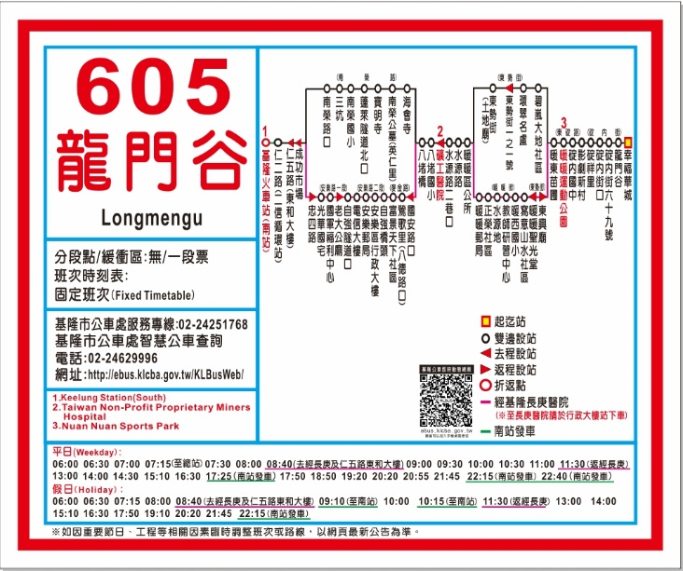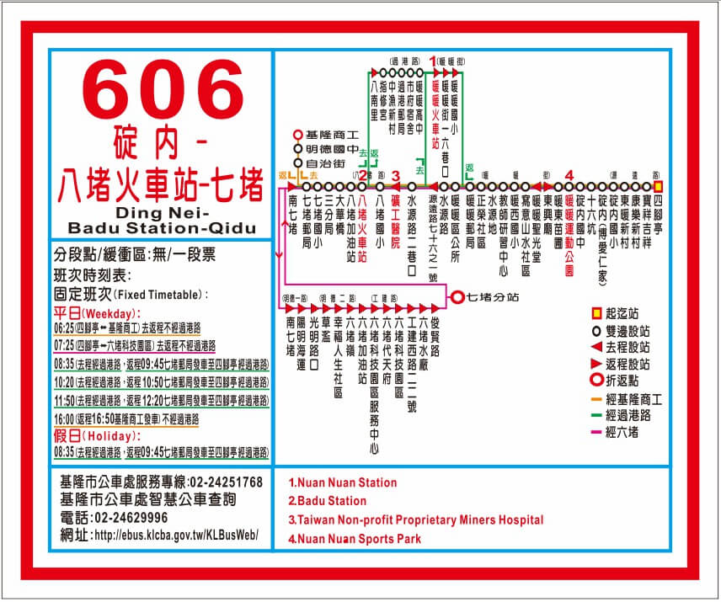

2.可搭乘基隆汽車客運-台鐵捷運化接駁公車 R86號路線。

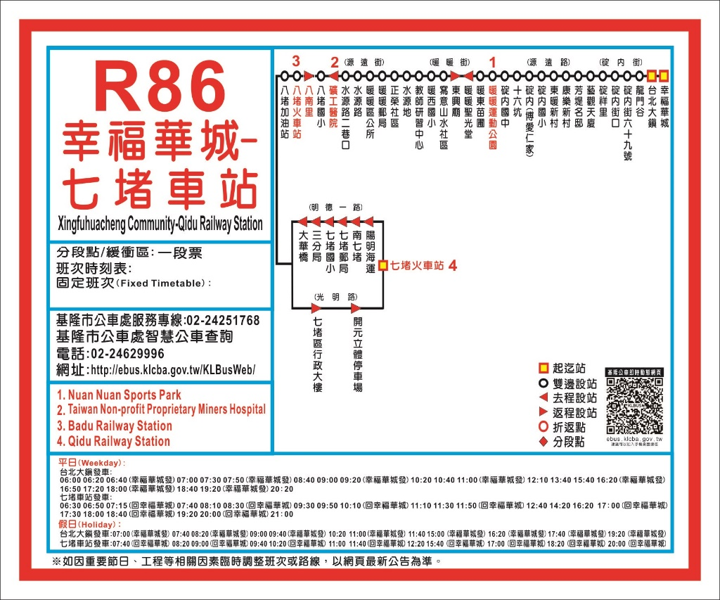

附件一基隆市碇內國中114學年度第1學期班會宣導活動

|  |  |  |  |  |
| --- | --- | --- | --- | --- |
| 週次 | 日期 | 班 會 活 動 | 承辦處室 | 備註 |
| 1 | 9/2 | 開學典禮(友善校園週) | 學務處789 | 生命教育宣導 |
| 2 | 9/9 | 菸害防制對身體危害-電子菸 | 學務處78 | 9/9-10九年級模擬考 |
| 3 | 9/16 | 網路成癮防治宣導 | 學務處78 | 9/15英語單字達人競賽(7.8)  9/19國家防災避難演練 |
| 4 | 9/23 | 性平講座 | 輔導室789 | 脊髓損傷協會巡迴宣導(7年級3個班) |
| 5 | 9/30 | 七年級消防宣導 | 學務處7 | 9/29八年級羽球比賽開始 |
| 6 | 10/7 | 人權教育宣導 | 學務處789 |  |
| 7 | 10/14 | 段考週 |  | 段考10/16~17 |
| 8 | 10/21 | 特教宣導講座 | 輔導室7 | 10/20七年級大隊接力  10/20八年級泳課開始 |
| 9 | 10/28 | 生涯講座 | 輔導室9 |  |
| 10 | 11/4 | 12年國教宣導-會考宣導 | 教務處9 | 數學好好玩(7-9) |
| 11 | 11/11 | 環境教育講座 | 學務處789 |  |
| 12 | 11/18 | 技職教育宣導 | 輔導室8 |  |
| 13 | 11/25 | 各班開班會 |  |  |
| 14 | 12/2 | 段考週 |  | 段考12/2~12/3 |
| 15 | 12/9 | 各班開班會 |  |  |
| 16 | 12/16 | 升學暨職群博覽 | 輔導室9 | 數學好好玩(8)  校內國語文競賽(78) |
| 17 | 12/23 | 各班開班會 |  | 12/23-24九年級模擬考  12/23社會科知識達人競賽(8) |
| 18 | 12/30 | 反毒熱舞競賽 |  | 海洋桌遊闖關(7) |
| 19 | 1/6 | 藝能科筆試 | 教務處789 |  |
| 20 | 1/13 | 段考週 | 教務處789 | 九年級段考1/12-13  七.八年級段考1/15-16 |
| 21 | 1/20 | 休業式 |  |  |
| 週次 | 日期 | 班 會 活 動 | 承辦處室 | 備註 |

碇內國中學務處 服務學習 114.09.01

貴家長您好：

感謝您對碇內國中學生事務的支持與協助！為培育學生具有服務學習的觀念，也為因應十二年國教免試入學超額比序制度之實施，貴子弟在七年級入學時已發放本校「學生服務學習計畫」供家長參閱，讓您能及早為孩子規劃與鼓勵服務學習，再次懇請家長協助敦促與關懷貴子弟是否有進行服務學習，謝謝您！

茲提供下列服務學習的訊息，讓您知悉，謝謝您的協助。敬祝 平安

碇內國中 學務處 衛生組敬上24586105*21

★校外服務學習單位

|  |  |  |  |  |
| --- | --- | --- | --- | --- |
| 編號 | 分類 | 服務機構 | 連絡電話 | 服務內容 |
| 1 | 社福  機構 | 創世基金會基隆分會 | 24214738 | 街頭勸募發票 |
| 2 | 基隆市兒童暨家扶基金會 | 24319000 | 資料整理、兒童陪伴 |
| 3 | 文教  機構 | 暖暖圖書館 | 24570764 | 書籍整理 |
| 4 | 瑞芳圖書館 | 24972985 |
| 5 | 基隆文化中心 | 24224170 | 書籍整理、導覽 |
| 6 | 醫療  機構 | 署立基隆醫院 | 24292525 | 服務台協助 |
| 7 | 碇內博愛之家 | 24579909 | 老人陪伴 |
| 8 | 其他 | 各村里社區發展協會  打掃服務  (服務單位認證處，請蓋  社區發展協會，而非里長的印章) | 碇祥里24570181 | 環境整理 |
| 9 | 碇內里24576802 |
| 10 | 碇安里24576135 |
| 11 | 碇和里24576916 |
| 12 | 暖東里24577684 |
| 13 | 暖西里24583788 |

★本校服務學習

1.**學務處衛生組，固定每周二下午16：50—17：50提供環境清潔的時數申請**。

2.各處室也會不定時提供服務學習的申請。

|  |  |  |  |
| --- | --- | --- | --- |
|  | 認證處 | 活動性質 | |
| 校內 | 教務處 | 圖書館志工、設備組志工、實驗室器材志工、視聽器材志工等…… | |
| 學務處 | 交通導護、整潔秩序糾察隊、司儀、音控、會場引導、訓練服務、體育組志工等…… | |
| 總務處 | 校內環境維護、校園美綠化志工…… | |
| 輔導室 | 資料整理、高關懷學生協助、特教身心障礙服務…… | |
| 老師 | 班級服務… | |
| 校外 | 學務處 | 圖書館志工、原畢業國小志工服務…… | ★校外活動  務必請由家長出面聯繫或陪同確保安全。 |
| 醫院志工、社區服務（社區發展協會）…… |
| 公益團體（如：創世、兒福聯盟、伊甸、家扶中心……） |
| 其他 |
| 公民 | 學務處 | 以班級或年級為單位主動提出申請，改善環境(社會、自然、人文)之行動方案。 | |

**基隆市立碇內國民中學114學年度第1學期**

**家長日交通安全宣導**

|  |  |
| --- | --- |
| 2024交通安全月行動指引W1100H1100全A-01 | 2024交通安全月行動指引W1100H1100全A-02 |
| 2024交通安全月行動指引W1100H1100全A-03 | 2024交通安全月行動指引W1100H1100全A-04 |

**相關交通安全法規宣導**

**道路交通管理處罰條例(節錄)：**

第31條

汽車行駛於道路上，其駕駛人、前座或小型車後座乘客未依規定繫安全帶者，處駕駛人新臺幣1500元罰鍰。

機車駕駛人或附載座人未依規定戴安全帽者，處駕駛人新臺幣500元罰鍰。

第31-1條

汽車駕駛人於行駛道路時，以手持方式使用行動電話、電腦或其他相類功能裝置進行撥接、通話、數據通訊或其他有礙駕駛安全之行為者，處新臺幣3000元罰鍰。

機車駕駛人行駛於道路時，以手持方式使用行動電話、電腦或其他相類功能裝置進行撥接、通話、數據通訊或其他有礙駕駛安全之行為者，處新臺幣1000元罰鍰。

[第 40 條](https://law.moj.gov.tw/LawClass/LawSingle.aspx?pcode=K0040012&flno=40)

汽車駕駛人，行車速度，超過規定之最高時速，或低於規定之最低時速，除有第四十三條第一項第二款情形外，處新臺幣1200元以上2400元以下罰鍰。

[第 42 條](https://law.moj.gov.tw/LawClass/LawSingle.aspx?pcode=K0040012&flno=42)

汽車駕駛人，不依規定使用燈光者，處新臺幣1200元以上3600元以下罰鍰。

第45條

機車不在規定車道行駛，處新臺幣600元以上1800元以下罰鍰。

第58條

汽車駕駛人，駕駛汽車有下列情形之一者，處新臺幣600元以上1200元以下罰鍰：  
一、不依規定保持前、後車距離。  
二、行至有號誌之交岔路口，遇紅燈不依車道連貫暫停而逕行插入車道間，致交通擁塞，妨礙其他車輛通行。  
三、行至有號誌之交岔路口，遇有前行或轉彎之車道交通擁塞而逕行駛入交岔路口內，致號誌轉換後仍未能通過，妨礙其他車輛通行。

第72條

慢車未經核准，擅自變更裝置，或不依規定保持煞車、鈴號、燈光及反光  
裝置等安全設備之良好與完整者，處慢車所有人新臺幣180元罰鍰，  
並責令限期安裝或改正。

第73條

慢車駕駛人，有下列情形之一者，處新臺幣300元以上600元以下罰鍰：

一、不在劃設之慢車道通行，或無正當理由在未劃設慢車道之道路不靠右側路邊行駛。

二、不在規定之地區路線或時間內行駛。

三、不依規定轉彎、超車、停車或通過交岔路口。

四、在道路上爭先、爭道或其他危險方式駕車。

五、在夜間行車未開啟燈光。

六、行進間以手持方式使用行動電話、電腦或其他相類功能裝置進行撥接、通話、數據通訊或其他有礙駕駛安全之行為。

慢車駕駛人，駕駛慢車經測試檢定酒精濃度超過規定標準者，處新臺幣600以上1200元以下罰鍰。

慢車駕駛人拒絕接受前項測試之檢定者，處新臺幣2400元罰鍰。

第74條

慢車駕駛人，有下列情形之一者，處新臺幣300元以上600元以下罰鍰：

八、於設置有必要之標誌或標線供慢車行駛之人行道上，未讓行人優先通 行。

第76條

慢車駕駛人，載運客、貨有下列情形之一者，處新臺幣300元以上600元以下罰鍰：  
一、乘坐人數超過規定數額。

第78條

行人在道路上有下列情形之一者，處新臺幣300元罰鍰：

一、不依標誌、標線、號誌之指示或警察指揮。

二、不在劃設之人行道通行，或無正當理由，在未劃設人行道之道路不靠邊通行。

三、不依規定，擅自穿越車道。

四、於交通頻繁之道路或鐵路平交道附近任意奔跑、追逐、嬉遊或坐、臥、蹲、立，足以阻礙交通。

第80條

行人行近鐵路平交道，有下列情形之一者，處新臺幣2400元罰鍰：

二、在無看守人員管理或無遮斷器、警鈴及閃光號誌設備之鐵路平交道，不依規定暫停、看、聽、有無火車駛來，逕行通過。

碇內國中學務處 --- 關心您的孩子

**1、促進齲齒**：有多項調查表明，甜飲料攝入量和齲齒的危險有正相關。為了減少齲齒的風險，在西方國家當中，喝甜飲料常常是用吸管的，酸性十足的甜飲料並不一定會直接接觸到牙齒。但即便這樣，齲齒的風險還是不低，這其中還有一個可能就是以為甜飲料帶來體內鈣的丟失，從而讓牙齒變得更為脆弱。而在中國，大多數消費者都不用習慣，酸性的飲料直接接觸牙齒的牙釉質，對我們牙齒的影響可想而知!

..**2、導致肥胖：**目前國內的甜飲料，按一瓶500ml來算，平均含糖在50克左右，而每克糖會帶來4千卡的熱量，這樣的甜飲料喝兩瓶半所帶來的熱量就約等於成年女性一頓飯碗的熱量!美國研究也顯示，每天一罐含糖飲料，每年體重將增加約7公斤。然而，甜飲料的廣告還是在全球範圍內鋪天蓋地。它們打著「水果加牛奶」、「補充維生素」、「多喝多漂亮」、「補充水果營養」等旗號，以鮮艷的包裝、多彩的顏色、濃郁的香味、酸甜的口感吸引廣大消費者。

**3、每天兩罐甜飲料，糖尿病風險增加50%**：一方面，多喝甜飲料會大大增加肥胖的風險，而肥胖本身就是二型糖尿病的主要誘發因素。同時，在甜飲料中存在的糖都是溶解在飲料中的單糖和雙糖，這些糖非常容易被消化吸收，會造成血糖的迅速升高，這種對血糖的影響比直接吃同樣重量的糖塊還要惡劣!此外，還有一點很可怕，那就是這些糖是溶解狀態的，是藏在甜飲料裡面的，我們看不見摸不著，所以讓我們在不知不覺中吃進肚子並損害健康!德國人近60%的食品為高糖食品，這導致德國「體重超標」的人占51%，患有糖尿病的人數達750萬。

...**4、增加腎結石的風險：**在大部分人心目當中，腎結石既然大部分是草酸鈣結石，那麼應當和草酸、鈣什麼的關係比較大，很少會想到它和甜飲料相關。其實，美國是個腎結石高發大國，和其國民的甜飲料高消費關係不小。在有關甜飲料和腎結石關係的流行病學研究當中，有5項都表明甜飲料消費和腎結石及尿道結石風險有顯著性的相關。研究者分析認為，甜飲料降低了鈣和鉀的攝入量，增加了蔗糖的攝入量，可能是引起腎結石風險升高的重要因素。

**5、導致營養不均衡**：喝甜飲料多的人，膳食纖維的攝入量通常會減少，澱粉類主食和蛋白質也吃的較少。這可能是因為甜飲料占了肚子，正餐時食慾下降的緣故。對於發育期的兒童少年來說，這實在不是一個好消息——造成虛胖和營養不良。還有研究提示，多喝甜飲料的人，整體上維生素和礦物質都容易攝入不足。

...**6、促進骨質疏鬆和骨折：**喝甜飲料越多的人，奶類產品就喝得越少，鈣的攝入量也越低。同樣，由食品行業所資助的研究中，甜飲料和鈣的攝入量之間只有很小的負面關係甚至還有正面聯繫;而由政府資助的大型研究當中，甜飲料和鈣的攝入量之間有明確的負面聯繫。有兩項研究表明甜飲料和骨質密度降低之間有顯著聯繫，也有研究提示，甜飲料喝得多，會帶來骨折危險增加的趨勢。

**7、升高血壓**：英國血壓協會主席格瑞漢姆·麥克格瑞克對全世界的人發出這樣的警告：過多的甜飲料是「棺材蓋兒上的一枚釘子」。每天只要喝超過355毫升的甜果汁或碳酸飲料，就會給血管「加壓」。每多喝一罐甜飲料，舒張壓會高出正常值1.6毫米汞柱，收縮壓高出0.8毫米汞柱。

**請家長協助監測孩子健康狀況，上學前量測體溫，如有發燒或急性呼吸道感染者，應落實「生病不上班、不入校（園）」。**

碇內國中學務處 關心您的健康 114.09.01

 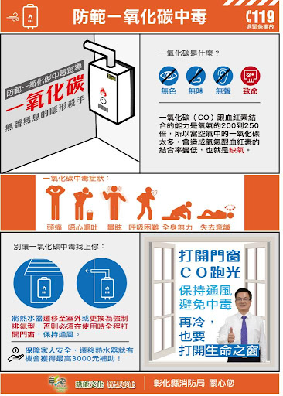

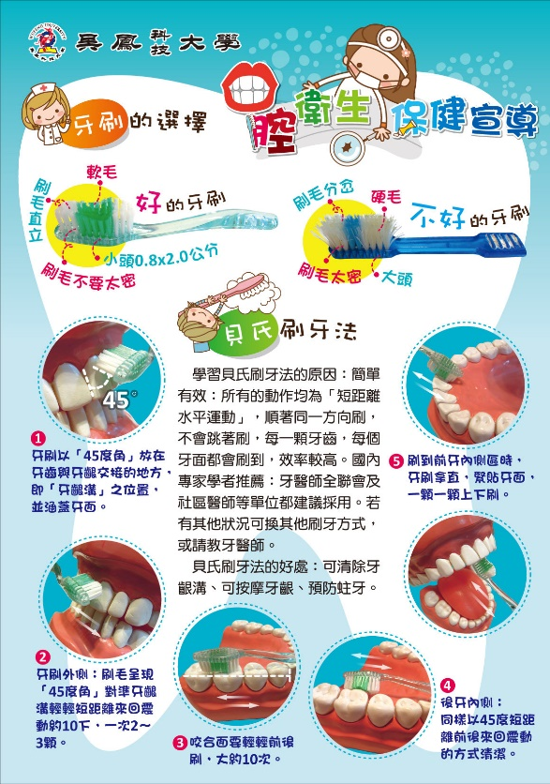 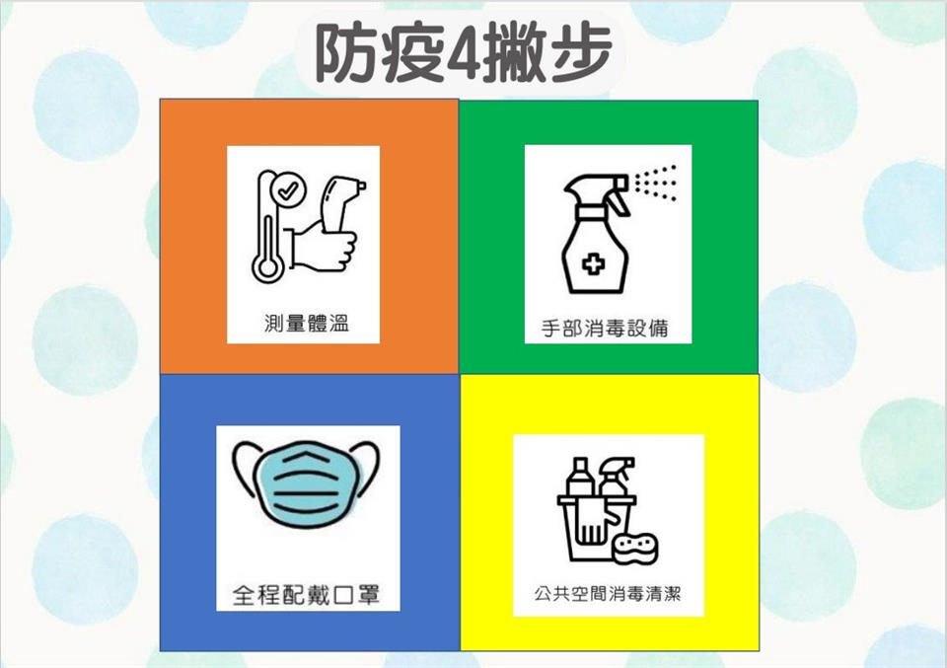

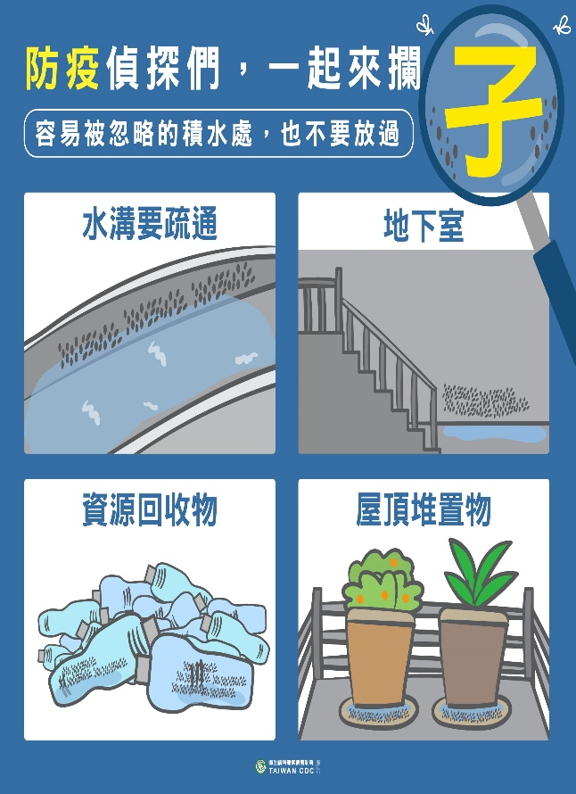 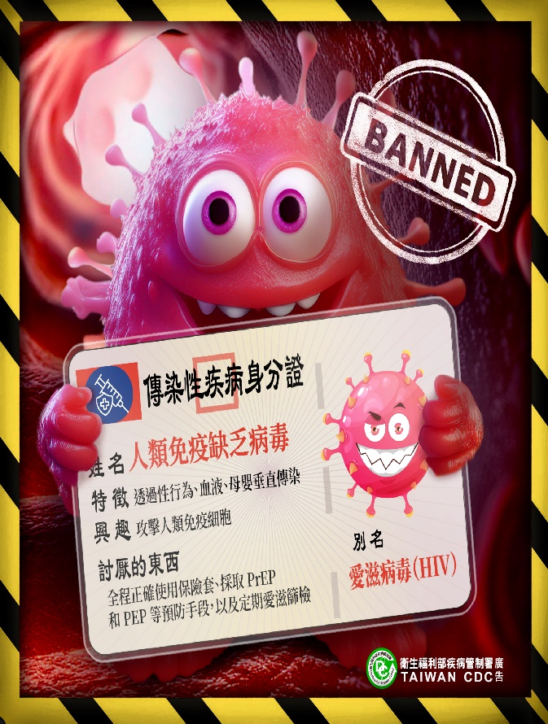



**總務處報告事項**

一、總務處人員與聯絡方式：24586105

|  |  |  |  |  |  |
| --- | --- | --- | --- | --- | --- |
| 職 稱 | 姓 名 | 職 稱 | 姓 名 | 職 稱 | 姓 名 |
| 31總務主任 | 周珮琪 | 30事務組長 | 李麗真 | 32文書組長 | 楊秀姿 |
| 33出納組長 | 石岱靈 | 35午餐幹事 | 林子平 | 35營養師 | 楊麗雅 |
| 工友 | 陸細織 | 89警衛 | 張丁輝 | 89警衛 | 魏明輝 |

二、本學期設籍基隆市之學生午餐收費情形：

1. 收費內容：每餐39元

(午餐費每餐31元、基本費每餐6元、燃料費每餐2元。)

1. 收費天數：114年9月1日—115年1月23日，共99天。

(9月21天、10月20天、11月20天、12月22天、1月16天)

1. 午餐收費標準：114-1上課日114.9.1-115.1.23共99天
2. 一般教師： 99天*39元=3861元
3. 導師及午餐協助人員：99*(6+2)=792元
4. 學生：補助設籍基隆市學生補助每餐9元
5. 七年級：99*(31-9+6+2)=2970元
6. 八年級：97*(31-9+6+2)=2910元(扣除隔宿露營2天)
7. 九年級：96*(31-9+6+2)=2880元(扣除畢業旅行3天)

(四)每年新生入學為收齊相關證明文件，核對後才能申請補助，因此會讓新生先繳費後再進行對費，之後每學期都會先扣除午餐費用。

三、本校冷氣皆能順利運作，於每日高溫達28度時可開放使用，由教育處補助冷氣電費。遇特殊情形：段考、模擬考試或施工(噪音)亦可使用冷氣。

四、本校午餐為自辦式廚房，現有6位廚工每日皆量測體溫進行紀錄，於烹飪時皆攜帶口罩注意衛生以維護學生飲食健康安全。廚房現供餐碇中、暖西小、暖江小三所學校，每日提供3菜1湯，依據菜單設計每週提供乳品、豆漿及水果**。**

五、本校近期仍在進行教學大樓1-4樓廁所、操場跑道鋪面施工，預計10月竣工，期待能提供學生更佳的學習環境。

**輔導室報告事項**

一、輔導室人員與聯絡方式：24586105分機40、41、42、43

|  |  |  |  |  |  |
| --- | --- | --- | --- | --- | --- |
| 職 稱 | 姓 名 | 職 稱 | 姓 名 | 職 稱 | 姓 名 |
| 輔導主任 | 陳正賢 | 特教組長 | 張品宜 | 特教導師 | 李宇珍 |
| 輔導組長 | 蘇秋香 | 輔導教師 | 鄭芷璇  林淑暖 | 職探中心組長 | 蕭正雄 |
| 生規組長 | 陳盈如 | 特教老師 | 連璦  鄭凱元 | 職探中心助理 | 吳筱琳 |

二、報告事項：

輔導室現有輔導、生涯規劃、特殊教育三組，各組服務項目略述如下：

1. **輔導組：**親職教育、家庭教育、生命教育、性別平等教育、高關懷家庭協助、個案輔導、小團體輔導、中虞輟輔導…等業務。
2. 高關懷課程提供九年級學生參加，將於10-12月辦理，目前提供烘焙課、陶藝課、體能訓練三門課程。
3. 小團體輔導提供七、八、年級學生參加，將於3-5月辦理，目前提供人際小團體輔導及沙遊小團體輔導。
4. **生涯規劃組：**生涯發展教育、技藝教育、學生升學就業調查統計、心理測驗、生涯輔導資料及記錄…等業務。
5. 本校九年級技藝班將於9月23日開始上課，上至期末年12月30日結束，其技藝班成績可供升學使用。
6. 本校七年級心理測驗有多元智慧測驗；八年級有情境式職涯興趣測驗。
7. **特殊教育組：**特教工作、特殊生轉介、鑑定與安置輔導、資源班課程。
8. **職業試探中心**：提供本校學生及本市國小五、六年級、國中七年級學生藝術群、商管群的職業試探與體驗，。

⯈本校輔導室編制有一位專任輔導教師、一位兼任輔導教師，專責各項學生輔導工作。

⯈本校另設有區域職業試探與體驗示範中心(分機42)，提供藝術群、商管群的職業試探與體驗，服務對象為本校學生及本市國小五、六年級、國中七年級學生。

⯈本校辦理教育儲蓄專戶業務，長時間協助學生穩定就學，有捐款意願的家長可聯絡輔導主任。

碇內國中-職探中心FB

兒少性剝削宣導





兒少保護關懷e起來宣導

